第I卷（选择题，共48分）
一、选择题（本题包括15个小题，共48分。1-12小题只有一项符合题目要求，选对得3分，第13-15题，有多项符合题目要求，全部选对得4分，选对但不全的得2分，有选错的得0分。）
1.小雪学习了“分子运动”的知识后，对抽烟的爸爸说：“爸爸，你抽烟既危害自己的健康，又危害我和妈妈的健康。”爸爸不解地说：“为什么？”小雪说：“我和妈妈都在被动吸烟呀！”小雪这样说的科学依据是（ ）
A．分子很小
B．分子总在不停地运动
C．分子之间有间隙
D．分子之间有作用力
2.科学实验中，重力有时对实验结果的准确性会产生影响。下列实验中的做法不是为了减小或避免重力影响的是（ ）
A.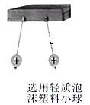B.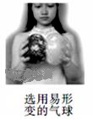
C.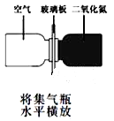D.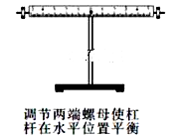
3.阅读下列材料：①扩散现象实质是一切物质分子都在不停地作无规则运动；②内燃机压缩冲程是将内能转化为机械能；③压缩气体使气体温度升高是通过做功改变物体内能；④热机效率是热机性能的重要指标之一。以下答案正确的是（ ）
A．①③④正确 B．只有①③正确
C．①②正确 D．①②③④正确
4.橡胶棒跟毛皮摩擦后,橡胶棒带负电,是由于（ ）
A..橡胶棒的一些电子转移到毛皮上
B. 毛皮的一些电子转移到橡胶棒上
C. 橡胶棒的一些质子转移到毛皮上
D. 毛皮的一些质子转移到橡胶棒上
5.甲、乙、丙三个轻质小球用绝缘细绳悬挂，相互作用情况如图所示，如果丙带正电荷，则甲（ ）
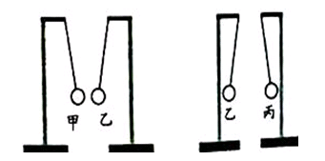
A.一定带正电荷
B.可能带负电荷
C.一定带负电荷
D.可能带正电荷
6.下列说法正确的是()
A. 热值高的燃料，燃烧放出的热量多
B. 沿海地区昼夜温差小，是因为水的比热容较小
C. 冰在熔化过程中，温度与内能均保持不变
D. 内燃机在做功冲程中，将机械能转化为内能
7.小车油箱中的柴油用去了一半，则剩下的柴油（ ）
A. 比热容和热值均变为原来的一半
B. 热值为原来的一半，比热容不变
C. 比热容为原来的一半，热值不变
D. 比热容和热值均不变
8.如图所示电路中,电流表A1、A2、A3的示数分别为I1、I2、I3,它们的大小关系是（ ）

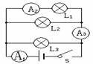
A. I1=I2=I3
B. I1>I2=I3
C. I1>I₂>I₃
D.I1>I3>I2
9.如图所示电路中，甲、乙两处分别接入电流表或电压表。当S闭合后，为使两灯均能发光，则以下接法不能满足要求的是（ ）
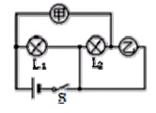
A. 甲接入电流表，乙接入电压表
B. 甲、乙均接入电流表
C. 甲、乙均接入电压表
D. 甲接入电压表，乙接入电流表
- 如图所示电路中,当闭合开关后,两个电压表指针偏转均为如图,则电阻R1和R2两端的电压分别为()
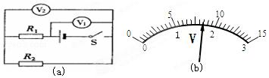
A. 1.7V 6.8V
B. 6.8V 1.7V
C. 1.7V 8.5V
D. 8.5V 1.7V
11.如图所示，将两个滑动变阻器串联起来，将a端和b端接入电路中，要使两个滑动变阻器的总电阻最大，那么这两个变阻器的滑片的位置为（ ）
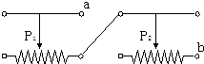
A. P1在最左端，P2在最右端
B. P1在最右端，P2在最左端
C. P1在最右端，P2在最右端
D. P1在最左端，P2在最左端
12.如图所示的电路，闭合开关，两只灯泡都不发光，且电流表和电压表均没有示数。现仅将L₁和L₂两灯泡的位置对调，再次闭合开关，发现两只灯泡仍不发光，电流表无示数，电压表指针有明显偏转。则下列判断正确的是（ ）
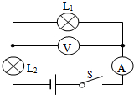
A. 灯泡L₁的灯丝断了
B. 电流表内部出现断路
C. 灯泡L₂的灯丝断了
D. 电源接线处接触不良
13.物理学知识体系中，物理概念的建立是相当重要的。要想学好物理，对概念或原理深刻充分的理解是关键，这样才能够正确使用并在日常生活中加以应用。对以下物理概念及其应用的描述不正确的是
- 家用冰箱正常工作时电流大约为5A
- 汽油机的飞轮转速是1800r/min，在1s内汽油机完成工作循环的次数是15次
- 在金属导体中，是自由电子的移动形成电流
- 焦炭的热值为3×10⁷J/Kg，其物理意义是完全燃烧1kg的焦炭放出的热量是3×10⁷J/Kg
14.如图所示的电路中，闭合开关S₁、S₂，小灯泡L₁和L₂正常发光，电流表和电压表均有示数，下列关于该电路的说法正确的是（ ）
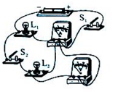
A. 电流表测量干路中的电流
B. 电压表不能测量L₁两端的电压
C. 取下L₁时，L₂正常发光
D. 只断开开关S₂时，电压表有示数
- 提高热机效率的有效途径是()
A. 避免使用热机
B. 减少热机的各种热损失，保证良好润滑
C. 降低热机的功率
D. 增大受热面积，减小废气带走的内能

第II卷（非选择题共52分）
- 填空题（每空1分，共12分）
16.在沙滩上进行“沙疗”时,把人埋在沙子里,沙子放出热量,人体吸收热量后体温升高,这是通过___的方式来改变物体的内能的;汽车的的汽油机是由四个冲程不断循环来保证连续工作的，其中将机械能转换为内能的是。
17.如图所示的电路中,要使灯L1、L2串联,则需闭合开关______,断开开关______;同时闭合开关______则会造成电源短路。
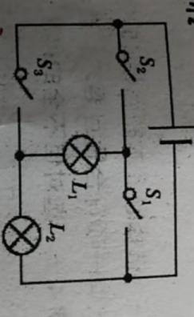
18.电流是电荷定向移动形成的，物理学中规定______定向移动的方向为电流方向，一节干电池的电压是V，对人体的安全电压是V,人的正常体温是。
19.荷叶上两滴水珠接触时，能自动结合成一滴较大的水珠，这一事实说明分子间存在着___.封闭在注射器筒内的空气很容易被压缩，这实验说明分子间有___，固体很难压缩压缩，这是因为分子间有___.

- 作图、实验与探究题（本题共四小题，共20分）
20.现有电源、开关、导线、两只小灯泡、两只电流表，请你设计一个电路。要求：两只灯泡并联，A1测干路的电流，A2测L1的电流。
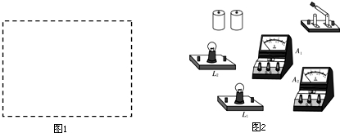
(1)请在虚线框中画出电路图；
(2)按照电路图将图中的元件连接起来.(测L1的电流约为0.5A,干路中的电流约为1A)
21. （1）为了比较水和食用油的吸热能力，小明用两个相同的装置做了如图甲所示的实验．
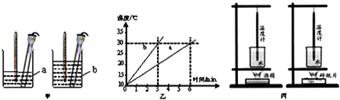
①在两个相同的烧杯中应加入初温相同、______相同的水和煤油（ρ水＞ρ煤油）．实验中选用相同电加热器的目的是：使水和煤油在相同时间内______．
②水和煤油温度随时间变化如图乙所示，根据图甲可判断出a物质是______．根据图乙可判断出b吸热能力较______（选填“强”或“弱”）．
（2）如图丙所示，为比较酒精和碎纸片的热值，用两同规格的烧杯装相等质量的水，取质量______（选填“相等”或“不相等”）的酒精和碎纸片，分别放入两个燃烧皿中，点燃分别给烧杯加热，直到酒精和碎纸片完全燃烧完，通过比较______（选填“加热时间”或“升高的温度”）来确定酒精和碎纸片热值的大小．
22.在“探究影响导体电阻大小的因素”的实验中,小明用实验室提供的4根不同规格(下表)的电阻丝分别接入电路图中ab处：
编号 | 材料 | 长度/m | 横截面积/mm2
① | 镍铬合金 | 0.5 | 0.5
② | 镍铬合金 | 1.0 | 0.5
③ | 镍铬合金 | 0.5 | 1.0
④ | 锰铜合金 | 0.5 | 0.5
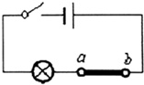

(1)为了探究导体与导体长度的关系，应选用编号___和___两根电阻丝进行实验。
(2)若选用编号①、③两根电阻丝进行实验，是为了研究导体电阻与导体___的关系。
(3)如电路图所示，为粗略比较a、b两点间导体电阻的大小，可观察___的变化。
(4)a、b间接入下列哪种物体?闭合开关后能使小灯泡发光且该物体能被磁铁吸引的是___(填字母)
A. 一元硬币 B、橡皮擦 C、铅笔芯 D、铜钥匙
(5)另有甲、乙两位同学分别对电路图所示电路作了如下改进：甲把灯泡更换为电流表：乙在原电路中串联接入电流表。你认为___同学的改进更好一些，理由是___.
23.用图甲电路探究“电流跟电阻的关系”，电源电压恒为3V，滑动变阻器规格为“50Ω,2A”。
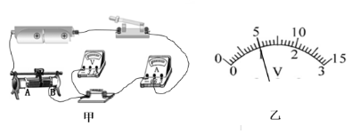
（1）请用笔画线代替导线，将图甲中电压表连入电路，测R两端的电压；
（2）滑片P移至阻值最大处，将5Ω电阻接入电路，闭合开关，移动滑片P发现，电压表有示数，电流表始终无示数，其原因可能是（ ）（只填序号）
A.R短路 B.R断路 C.滑动变阻器短路
（3）故障排除后，移动滑片P使电压表示数如图乙所示，记下电压表；
（4）将5Ω电阻换成10Ω电阻，为保持电压表示数不变，滑片P应向_____（选填“A”或“B”）端移动；
（5）利用可选电阻继续实验，得到结论：电压一定时，导体中的电流与导体电阻成_____比。

- 综合应用题（本题共2个小题，共20分。解答时应写出必要的文字说明、公式和数据代入步骤，只写出最后答案的不能得分。有数值计算的题目，答案中必须明确写出数值和单位。）
24.一辆汽车为50km长的新建大桥进行通车测试，如图所示．汽车总质量为2t，以100km/h的速度匀速通过大桥，受到的阻力是总重的0.09倍，全程消耗了5kg的汽油．g取10N/kg，求汽车通过大桥；
（1）牵引力所做的功；
（3）汽油机的效率．（q汽油=4.8×10⁷J/kg）
25.某同学在研究“沙子和水谁的吸热本领大”时,选用了两只完全相同的酒精灯用完全相同的方式分别给质量都是200g的沙子和水加热。他绘制出沙子与水的温度随加热时间变化的图象分别如图a、图b所示。已知酒精的热值q=3.0×107J/kg,加热时酒精灯平均每分钟消耗2.8g酒精。已知水的比热容c水=4.2×103J/(kg⋅℃)，求：
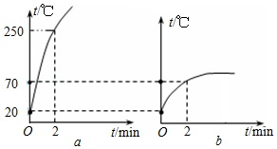
(1)加热2min时间内水吸收的热量Q吸水；
(2)这2min时间内酒精灯的加热效率η；
(3)沙子的比热容c_{沙}.

2019--2020学年度第一学期期中考试
九年级物理试题答案
一、选择题
题号 | 1 | 2 | 3 | 4 | 5 | 6 | 7 | 8 | 9 | 10 | 11 | 12 | 13[来源:学科网] | 14 | 15
答案 | D | B | A | B | C | D | D | C | A | C | B | A | AC | AD | ABD
二、填空题
16、斥 17、同种电荷相互排斥 正 失去
18、 35%3.22×10⁷J 19、串 6 20、 16 21、 30
三、实验探究题
22、（1）量取的食用油和水的体积相同 （2）加热时间的长短
（3）低 （4）更长 水
23、（1）0～0．6A， 0～3V （2）略 （3） 6
（4）1.5 0．25A～0．6A
四、计算题
24、（1）1.68×l0⁷J （2）0.5kg
25、（1）保护电路（防止短路） 0.15A
（2）400N

